Работа №2

Проверка работоспособности локальной компьютерной сети

Выполнила: Лебедева Анна 2ИСИП-121

Цель работы:

**1**. Изучение алгоритма проверки работоспособности локальной компьютерной сети;

**2**. Проверка работоспособности локальной компьютерной сети заданной конфигурации.

Теоретические сведения

При анализе работоспособности локальной компьютерной сети рассчитываются ее основные (критически значимые) параметры и сравниваются с их допустимыми значениями, указанными в стандарте и/или в каких-либо нормативных документах. В работе будет рассматриваться самая распространенная 100 Мбит сеть Ethernet, известная также под названием Fast Ethernet.

Вывод: Мы изучили алгоритм проверки работоспособности локальной компьютерной сети; проверили работоспособность локальной компьютерной сети заданной конфигурации.

Контрольные вопросы:

1. Что такое область коллизий? Как производится разбиение сети на области коллизий?

Сложные промежуточные устройства, которые делят составные сети на отдельные, относительно изолированные друг от друга области, которые также называют областями коллизий. Сложное промежуточное сетевое устройство (коммутатор) делит сеть на части: область коллизий ОК 1, область коллизий ОК 2 и т.д.

1. Каким условиям должна удовлетворять компьютерная сеть, если она является работоспособной?

Первым из критически важных параметров сети является двойная круговая задержка распространения сигнала по сети PDV (Path Delay Value), которая, в соответствии со стандартом, не должна быть больше минимальной длительности пакета и составляет 512 битовых интервалов. Рекомендуемое стандартом значение двойной круговой задержки даже несколько меньше и составляет 508 битовых интервалов. Второй критически важный параметр связан с тем, что пакеты в сети передаются не подряд, а между ними существует, по крайней мере, минимально допустимый временной зазор IPG (Inter Packet Gap). При прохождении пакетов через сетевые устройства IPG уменьшается. Величина сокращения временного зазора между пакетами PVV (PathVariabilityValue) и является вторым критически важным параметром. После прохождения через все промежуточные сетевые устройства величина PVV не должна превышать 49 битовых интервалов. Если PVV превысит 49 битовых интервалов, то межпакетная щель станет меньше допустимой, и сетевой адаптер принимающего компьютера может воспринять, например, два следующих друг за дружкой пакета как один пакет.

1. Концентраторы класса I и концентраторы класса II.

Первоначально в круг задач концентраторов входило только объединение компьютеров и самая примитивная обработка электрических сигналов, заключающаяся в восстановлении их амплитуды и формы. В них не было предусмотрено функций кодирования, декодирования и управления. Это концентраторы класса II. Достоинством таких концентраторов является их сравнительно высокое быстродействие. Концентраторы класса I стали использоваться, начиная с сети Fast Ethernet. Концентраторы класса I, в дополнение к функциям концентраторов класса II, имеют функции управления, кодирования и декодирования электрических сигналов. Следует отметить, что своеобразной платой за такое наращивание функционала стало уменьшение быстродействия, по сравнению с концентраторами класса II. Потребность в концентраторах класса I в сети Fast Ethernet возникла вследствие того, что данная сеть может содержать различные сегменты, в которых используются различные методы кодирования. К концентратору класса I может быть подключен компьютер для контроля обмена информацией, осуществляемого через него. У концентраторов класса I есть возможность управления его портами (подключение и отключение).

1. Алгоритм проверки работоспособности сети Ethernet.

Для оценки работоспособности области коллизий сети Ethernet (10 мбит) применяют два способа. В соответствии с первым способом проверяется выполнение правил: длина кабеля не должна превышать максимально допустимого значения. Правило 5-4-3 (любой путь между двумя любыми компьютерами сети должен включать в себя не более пяти сегментов, объединенных не более чем четырьмя репитерами или репитерными концентраторами, и максимальное число сегментов, к которым могут быть подключены компьютеры, не должно превышать трех). Реализация данного способа наиболее проста и может использоваться для экспресс оценки работоспособности сети.

Реализация второго способа предполагает более детальный анализ сети или области коллизий, что в итоге сводится к точному расчету максимальной задержки сигнала или времени двойного кругового распространения сигнала по сети PDV, причем это время рассчитывается для движения сигнала в обоих направлениях. Кроме расчета PDV вычисляется PVV, исходя из данных о сокращении IPG при прохождении сигнала через промежуточные сетевые устройства. Получается, что обеспечение данного условия накладывает ограничение на максимально возможное количество концентраторов в сети.

Оценка работоспособности сети Ethernet заключается в выборе пути максимальной длины в рассматриваемой области коллизий и последующей проверки выполнения двух вышеописанных условий (PDV не более 512 и PVV не более 49 битовых интервалов). Если выбор пути максимальной длины затруднен, то оценку работоспособности сети производят для всех возможных путей.

1. Алгоритм проверки работоспособности сети Fast Ethernet.

В целом оценка работоспособности сети Fast Ethernet производится аналогично оценке работоспособности сети Ethernet, однако при этом необходимо учитывать ряд дополнительных моментов, что обусловлено повышением скорости передачи информации на порядок. При этом на порядок уменьшается длина битового интервала ВТ и значительно увеличивается затухание сигнала в электрическом кабеле. Другим отличием является использование в сети Fast Ethernet концентраторов двух типов: концентраторы класса II и концентраторы класса I. В сети Ethernet используются только концентраторы класса II, которые не перекодируют сигнал. Концентраторы класса I могут выполнять перекодирование сигнала и обеспечивать тем самым сопряжение сегментов сети Fast Ethernet, в которых используются разные коды.

Для оценки работоспособности также используются два подхода или две модели. Согласно первой модели проверяется выполнение правила: в пределах области коллизий не может быть более двух концентраторов класса II и не более одного концентратора класса I. Таким образом, число концентраторов в сети становится малым и, следовательно, исчезает необходимость проверки сокращения межпакетной щели, то есть расчета PVV. Согласно второй модели производится расчет двойной круговой задержки в сети PDV.

1. Сегмент 10BASE5.

10BASE5 − самый первый сегмент сети Ethernet. Для него был разработан первоначальный стандарт компьютерной сети Ethernet IEEE 802.3. В качестве среды передачи данных использовался толстый коаксиальный кабель (диаметр 10 мм) с волновым сопротивлением 50 Ом. К коаксиальному кабелю подключались специальные трансиверы, которые при контакте с кабелем прокалывали его оболочку и обеспечивали подключение к его экрану (медной оплетке) и к центральной жиле. Компьютеры подключались к трансиверам с помощью трансиверных кабелей. Эти кабели, в отличие от толстого коаксиального кабеля, достаточно гибкие, что облегчает их прокладку от трансиверов к компьютерам. Трансиверный кабель представляет собой многожильный медный кабель, который, как и современный кабель UTP (STP), имеет четыре витые пары: три информационные (одна для передачи от трансивера к сетевому адаптеру компьютера, другая – для передачи в обратную сторону, третья шла от трансивера к компьютеру для информирования последнего о факте возникновения коллизии) и через одну витую пару подавалось питание к трансиверу от компьютера (+12В, 0,5А). Длина трансиверного кабеля 50 или 12,5 м. Максимальная длина сегмента могла достигать 500 м, что и нашло отражение в его названии 10BASE5. Сегменты могли соединяться друг с другом через репитеры, число которых могло доходить до четырех. Таким образом, общее число сегментов в сети могло достигать пяти, следовательно, общая длина сети могла достигать 2,5 км. Недостатками сегмента были: сложное вспомогательное оборудование, громоздкая конструкция сети, дополнительное потребление электрической энергии трансиверами, сложность монтажа и укладки толстого коаксиального кабеля. Максимальное число компьютеров, подключенных к сегменту, может достигать 100 единиц. Расстояние между компьютерами не менее 2,5 м. При меньшем расстоянии компьютеры начинают влиять друг на друга, и связь между ними может ухудшиться.

1. Сегмент 10BASE2.

10BASE2 (Cheapernet) – дальнейшее развитие сегмента 10BASE5. Сегмент 10BASE2 значительно дешевле его предшественника. В качестве среды передачи информации используется тонкий коаксиальный кабель (диаметр 5 мм) с волновым сопротивлением 50 Ом. Так как этот кабель достаточно гибкий, то его подключают непосредственно к компьютерам (нет необходимости использовать трансиверы и специальные трансиверные кабели). К сетевым адаптерам компьютеров подключаются Т-коннекторы, к внешним разъемам которых подключаются гибкие коаксиальные кабели. Для соединения кабелей используются разъемы байонетного типа BNC. Как и в случае сегмента 10BASE5, физическая и логическая топологии одинаковы – общая шина. В сеть можно объединить 5 сегментов 10BASE2 с помощью четырех репитеров, при этом длина сети может достигать 925 м (длина одного сегмента до 185 м).

Максимальное число компьютеров, подключенных к сегменту, может достигать 30 единиц. Расстояние между компьютерами не менее 0,5 м, что обусловлено взаимным влиянием их сетевых плат (сетевых адаптеров).

1. Сегмент 10BASE-T.

10BASE-T появился в 1990 году. В качестве среды передачи данных используется витая пара (кабель UTP) и восьми контактные коннекторы с защелкой RJ-45. В этом сегменте произошел переход от физической топологии общая шина к звезде (пассивной звезде). Все компьютеры подключаются к репитерному концентратору. Возможно соединение витой парой двух компьютеров напрямую без использования концентратора.

Длина кабеля не может превышать 100 м, что обусловлено более сильным затуханием электрического сигнала в витой паре по сравнению с коаксиальным кабелем. В отличие от топологии «шина», топология «звезда» предполагает значительно больший расход кабеля.

Каждый компьютер подсоединяется к концентратору двумя витыми парами, одна из которых служит для передачи от сетевого адаптера компьютера к концентратору, другая – для передачи от концентратора к сетевому адаптеру компьютера. Такой способ связи (точка – точка) облегчает детектирование коллизий. Так, если компьютер передает пакет и по второй линии от концентратора к нему идет сигнал, то автоматически устанавливается факт коллизии. С другой стороны, связь точка – точка позволяет организовать одновременную передачу в обоих направлениях: компьютер – концентратор и концентратор – компьютер, то есть полный дуплексный режим обмена.

1. Сегмент 10BASE-FL.

10BASE-FL – самый массовый из всех разработанных оптоволоконных сегментов сети Ethernet. Длина сегмента может достигать 2 км.

Первоначально оптоволоконный концентратор соединялся с сетевым адаптером компьютера через трансивер FOMAU (Fiber Optic Medium Attachment Unit или Fiber Optics Medium Access Unit). От оптоволоконного концентратора к FOMAU шел оптоволоконный кабель, а от FOMAU к сетевому адаптеру компьютера – витая пара.

Физическая топология сегмента – пассивная звезда. Стоимость сегмента была достаточно высокой из-за необходимости использования дорогих FOMAU. Впоследствии необходимость в использовании трансиверов отпала, и стоимость сегмента уменьшилась. Функции трансиверов взяли на себя концентраторы, имеющие порты как для подключения оптического кабеля, так и витой пары. Полное затухание сигнала в оптическом канале, в соответствии с требованиями стандарта 12,5 дБ, из них: 5 дБ на 1000 м кабеля, 0,5…2,5 дБ потери в оптических соединителях (разъемах).

1. Сегмент 100BASE-TX.

100BASE-TX предполагает использование в качестве среды передачи информации кабеля UTP (четыре витые пары в кабеле) пятой категории. Для связи компьютеров и концентраторов используются две витые пары. В сегменте предусмотрена топология «пассивная звезда» или «пассивное дерево».

Это основной сегмент сети Fast Ethernet, так как он наиболее близок к базовому сегменту сети Ethernet 10BASE-T. Если производился переход на сеть Fast Ethernet с сети Ethernet с сегментами 10BASE-T и при этом использовался кабель UTP категории 5, то такой переход не требовал затрат на перекладку кабеля и монтаж соединителей при использовании в новой сети сегментов 100BASE-TX.

Для кодирования информации в сегменте сети 100BASE-TX используется код 4В/5В. Максимальная длина сегмента до 100 м. Следует отметить, что стандарт рекомендует ограничится длиной сегмента 90 м для подстраховки от потери компьютерной сетью работоспособности, обусловленной случайными отклонениями параметров сетевого оборудования от их паспортных значений.

1. Сегмент 100BASE-T4.

100BASE-T4 предполагает использование в качестве среды передачи информации кабеля UTP третьей или пятой категории. Если речь идет о модернизации сети Ethernet до уровня Fast Ethernet, то можно оставить уже существующие кабельные коммуникации (кабель UTP третьей категории). В случае создания новой сети Fast Ethernet рекомендуется использовать кабель UTP пятой категории. Чем выше категория кабеля, тем меньше уровень затухания сигнала он имеет. Для связи компьютеров и концентраторов используются четыре витые пары, за счет чего обеспечивается параллельная передача данных и, следовательно, снижение частоты изменения сигнала. Данное обстоятельство и обеспечивает возможность использования кабеля UTP третьей категории с большим затуханием сигнала.

В общем случае затухание сигнала в канале передачи информации тем больше, чем ниже категория кабеля, чем длиннее кабель и чем выше частота изменения электрического сигнала в кабеле.

При использовании нескольких витых пар для параллельной передачи информации возникают трудности, связанные с разницей задержек сигналов в этих витых парах. Если разница в длинах витых пар, по которым передается информация, не превышает одного метра, что соизмеримо с битовым интервалом, то данную проблему можно не принимать во внимание. Учитывая, что все витые пары находятся в одной оболочке кабеля и максимальная длина этого кабеля не превышает 100 м, гарантируется, что разность длин витых пар не превысит одного метра.

1. Сегмент 100BASE-FX.

100BASE-FX – оптоволоконный сегмент, рассчитанный на топологию пассивная звезда или пассивное дерево. Для кодирования информации используется код 4В/5В.

Сегменты 100BASE-FX и 100BASE-ТX имеют много общего, хотя в них используются разные среды передачи данных. Иногда оба этих сегмента обозначают как 100BASE-X. В них используется один и тот же метод кодирования. В обоих сегментах используется метод передачи информации точка-точка по двум витым парам (также как и в 10BASE-FL).

В отличие от 10BASE-FL, в котором длина кабеля может достигать 2 км, максимальная длина кабеля для сегмента 100BASEFX составляет всего лишь 412 м. Причем данное сокращение длины кабеля происходит не по причине ослабления сигнала, как это имеет место в случае электрического кабеля, а связано с максимально допустимой задержкой сигнала (PDV≤512ВТ). Для сегмента стандартом допускается затухание сигнала 11 дБ. Из них на 1 км кабеля приходится 1…2 дБ и 0,5…1,0 дБ на каждый из разъемов.

Вариант 4

Оценка работоспособности сети классического Ethernet (скорость передачи информации 10 Мбит/с)

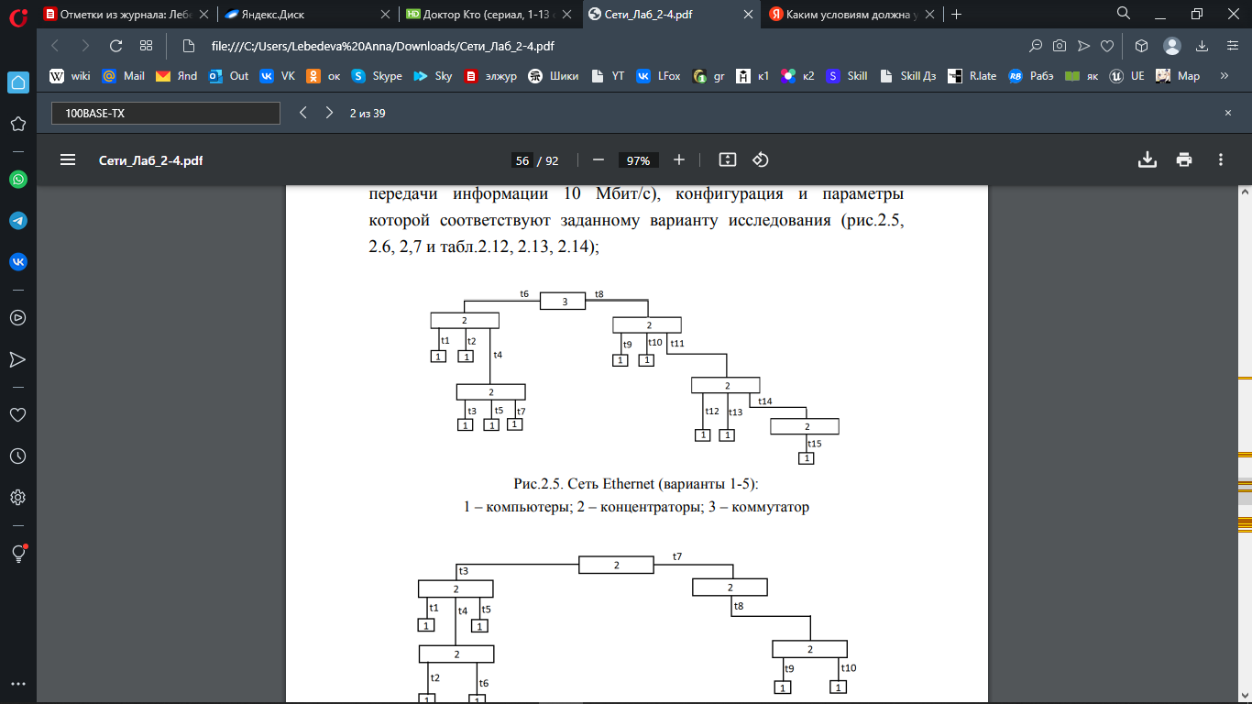

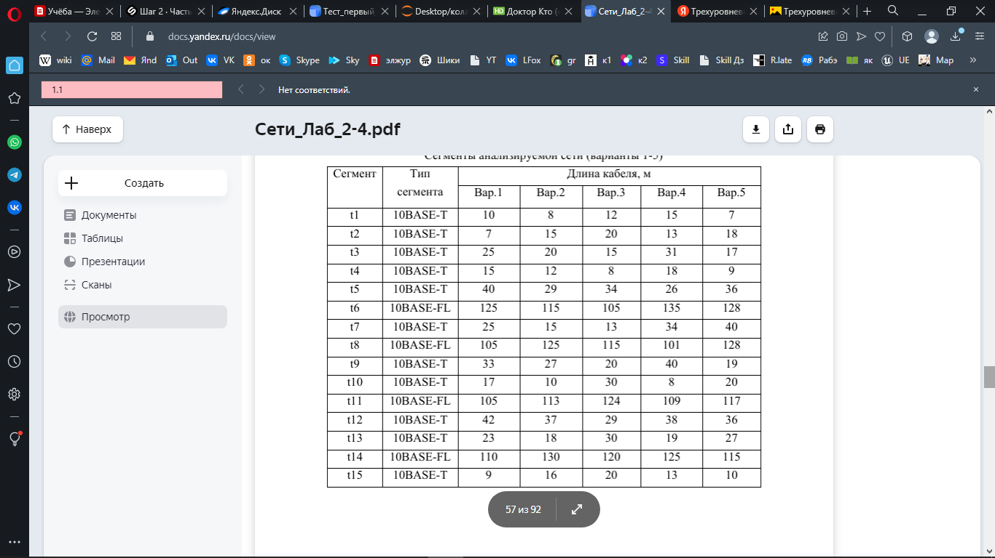

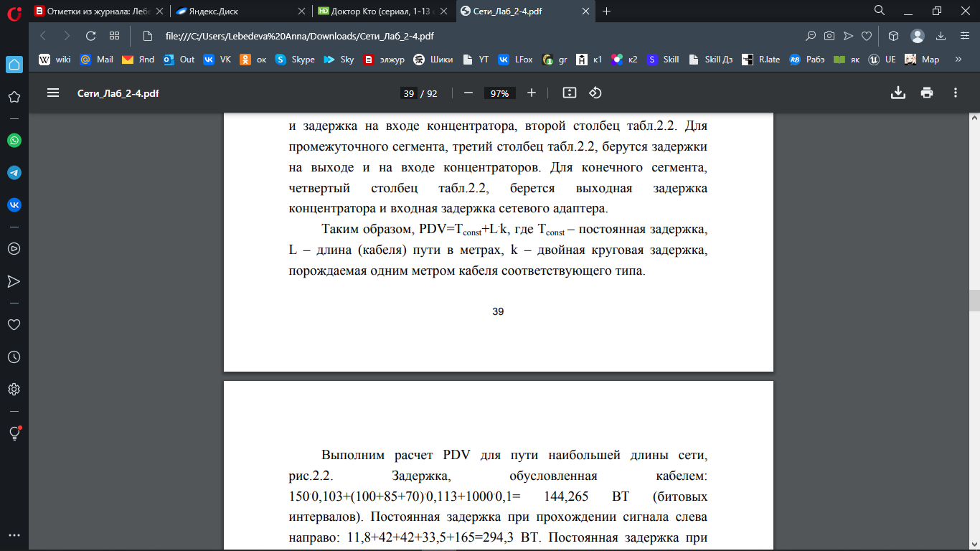

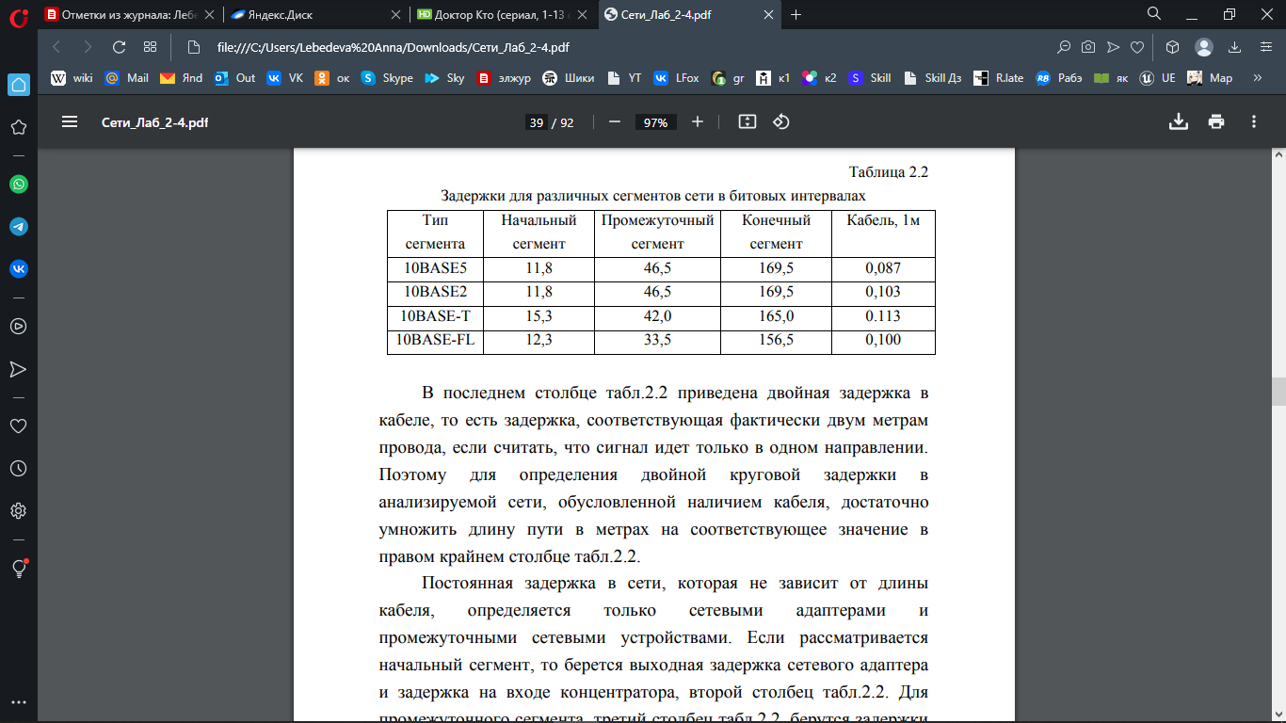

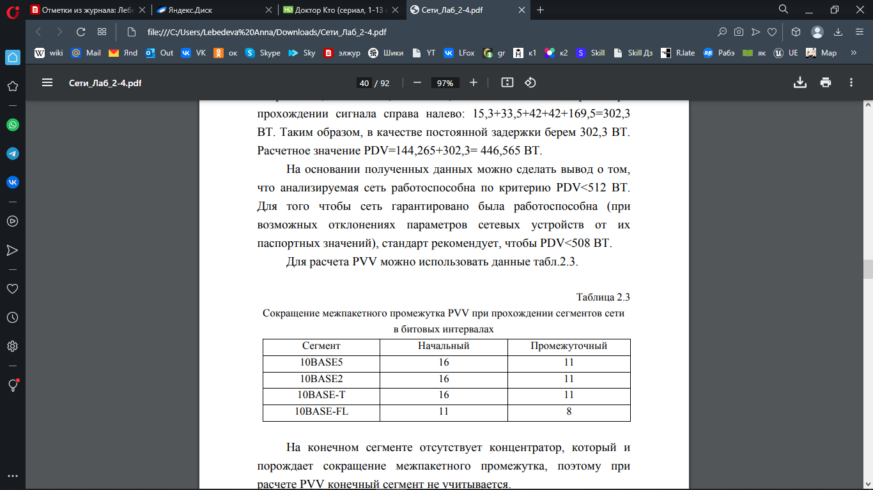

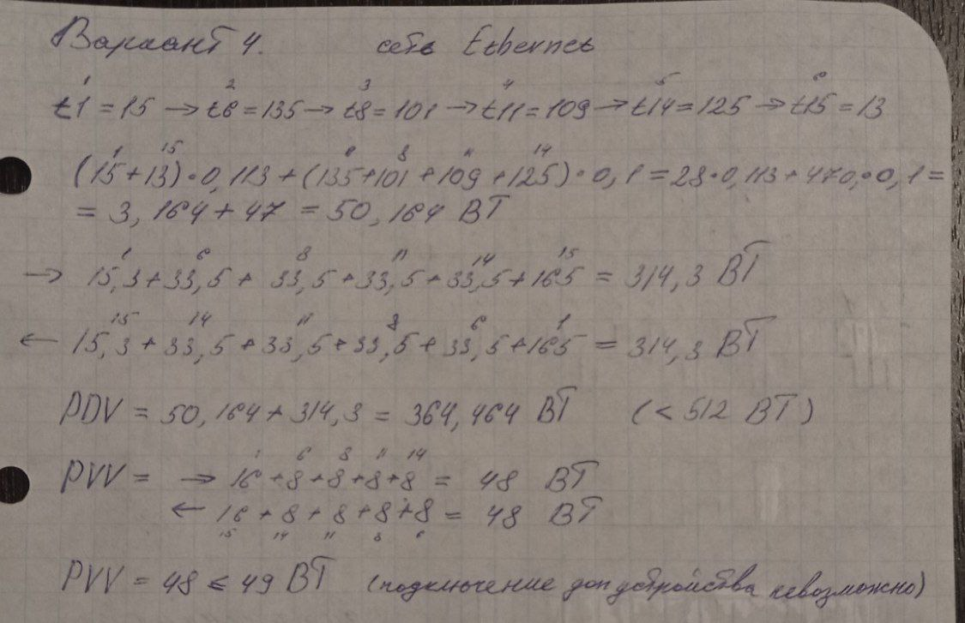

Если брать от t7 до t15, к сети будет подключено слишком много устройств.

Оценка работоспособности сети Fast Ethernet

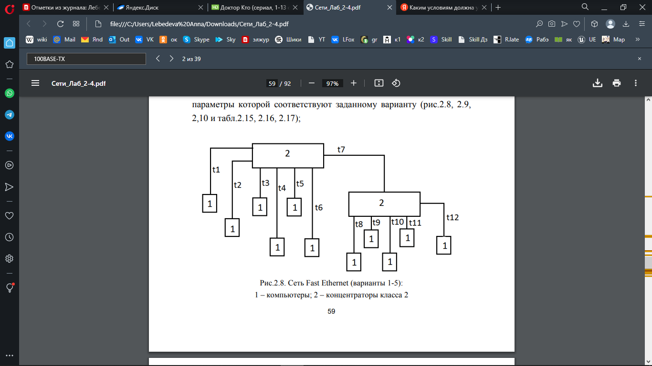

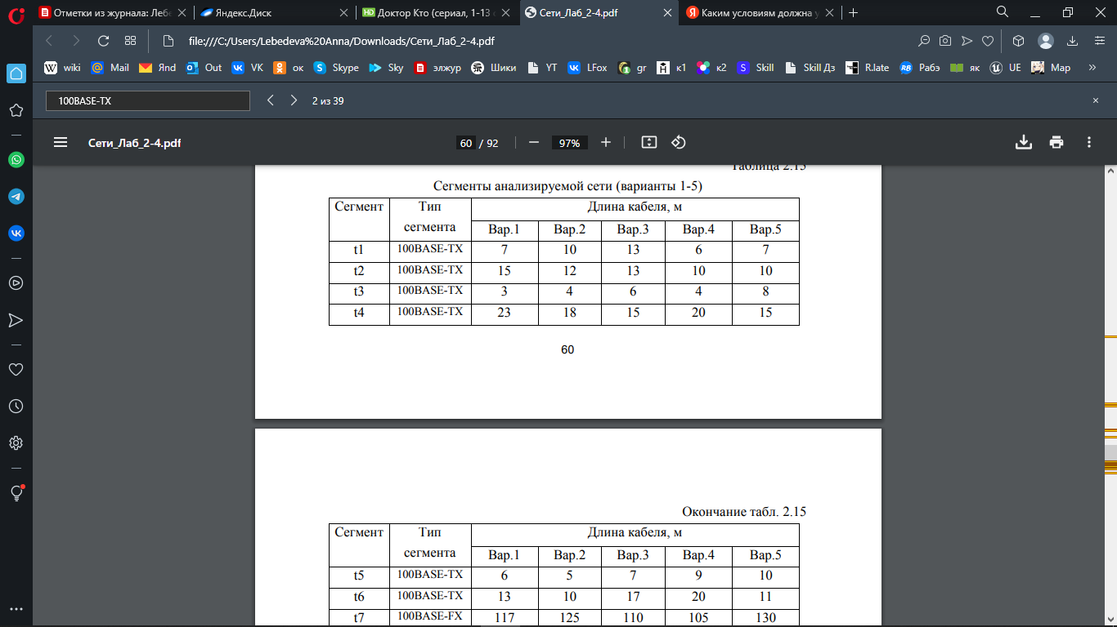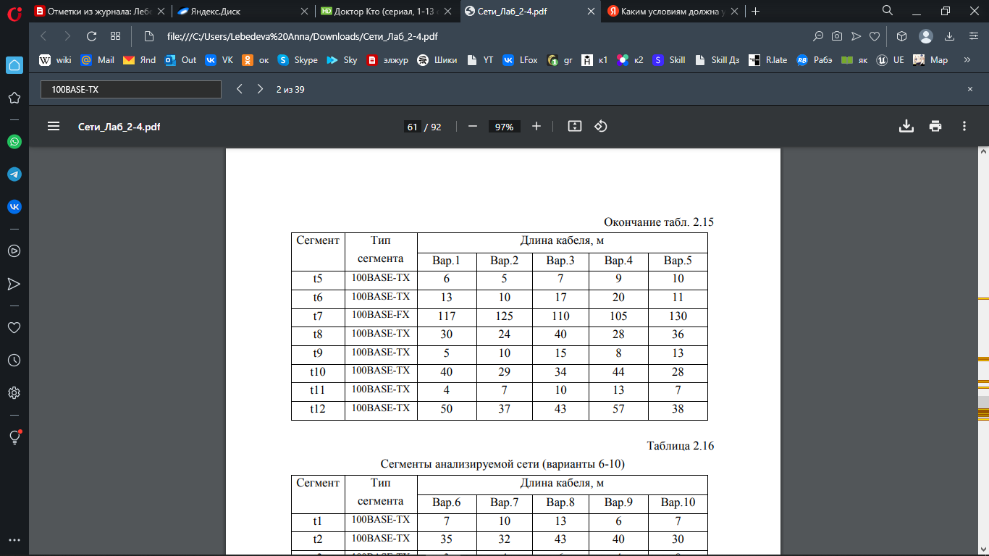

*или*

